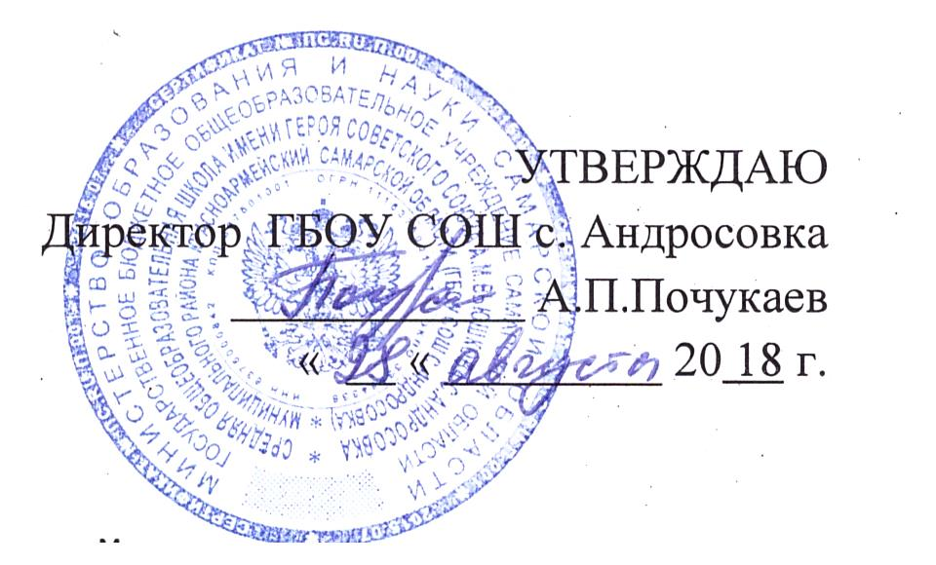

План мероприятий
по обеспечению сохранности
библиотечного фонда ИБЦ ГБОУ СОШ с. Андросовка
на 2018 – 2019 учебный год

№  п/п | Мероприятия по обеспечению сохранности библиотечного фонда школы | Сроки | Ответственный
- Мероприятия по обеспечению сохранности библиотечного фонда учебников

1. | Составление графиков и разработка технологии и сдачи учебников для родительских комитетов классов и классных руководителей | Апрель-май | Почукаев А.П.  Артемьева В.Г.
2. | Возврат учебников в школьную библиотеку по окончании учебного года согласно графика сдачи учебников | Май-июнь | Почукаев А.П.  Артемьева В.Г.
3. | Выдача учебников учащимся школы (учебники получают классные руководители с представителями родительских комитетов) согласно графика выдачи учебников. | Август-сентябрь | Почукаев А.П.  Артемьева В.Г.
4. | Постановка на библиотечный учет поступивших учебников, согласно заключению контрактов с издательствами. | По мере поступления | Почукаев А.П.  Артемьева В.Г.
5. | Формирование комплектов учебников в кабинеты: технология, ИЗО, физкультура. | Май- сентябрь | Почукаев А.П.  Артемьева В.Г.
6. | Подготовка справок по обеспеченности учебниками и учебными пособиями учащихся на начало учебного. Сдача ОШ по библиотечному фонду. | Сентябрь | Почукаев А.П.  Артемьева В.Г.
7. | Инвентаризация школьного фонда учебников согласно плана работы ГИМЦ | Октябрь | Почукаев А.П.  Артемьева В.Г.
8. | Ознакомление учителей школы с федеральным перечнем учебников. Подготовка к заказу учебников. | Февраль | Почукаев А.П.  Артемьева В.Г.
9. | Сбор программно-методического обеспечения на следующий учебный год от руководителей ШМО. | Январь-февраль | Почукаев А.П.  Артемьева В.Г.
10. | Заказ учебников согласно графика ГИМЦ | Февраль-март | Почукаев А.П.  Артемьева В.Г.
11. | Своевременное получение фондируемых учебников. | По мере поступления | Почукаев А.П.
12. | Обеспечение сохранности фонда:  - проведение бесед о правилах пользования школьными учебниками;  - проведение рейдов по сохранности учебников(с администрацией школы, с советом старшеклассников, с представителями родительского комитета);  - организация ремонта учебников;  - проведение инструктажа на родительских собраниях по правилам использования школьных учебников;  - взаимодействие с заместителем директора по УВР по формированию своевременного заказа на учебную литературу;  - организация размещения, расстановки и хранения учебников в отдельном помещении в соответствии с инструкцией;  - своевременная выдача и прием учебной литературы;  - изучение состава фонда и анализ его использования;  - своевременное списание устаревшей т ветхой учебной литературы по установочным нормам и правилам. | В течение года | Почукаев А.П.,  Артемьева В.Г.,  классные руководители
13. | Контроль состояния учебников в классе.  Воспитание бережного отношения к книге. | В течение года | Классные руководители
14. | Контроль состояния учебников во время урока. Воспитание бережного отношения к книге. Систематическая проверка состояния учебников по предмету. | В течение года | Учителя предметники
- Мероприятия по сохранности книжного фонда

1. | Экскурсия в библиотеку.  Индивидуальная работа при записи читателей. Правила пользования библиотекой. | В течение года | Почукаев А.П.  Артемьева В.Г.
2. | Акции:  - « Книжкина больница»;  - «Книга – долгожитель»;  - « Книге – долгую жизнь»;  - «Создай свою книгу». | В течение года | Классные руководители
3. | Проекты:  - «Прочитай книгу сам – посоветуй другу»;  - «Чтобы книги дольше жили». | Январь - февраль | Классные руководители
4. | Конкурс уголков кабинетов:  « Лучший уголок по сохранности книжного фонда». | Октябрь - март | Классные руководители
5. | Конкурсы:  - Конкурс рисунков:  - « Если книга попала в беду»:  - «Книга – твой друг. Береги её!».  - Конкурс пословиц, загадок о бережном отношении с книгой.  - Конкурс открыток:  - « Я книга, Я товарищ твой! Будь, школьник , бережным со мной». | Сентябрь – ноябрь,  март | Почукаев А.П.,  Артемьева В.Г.,  классные руководители
6. | Тесты, викторины, игровые программы, классные часы:  - «Как сохранить книгу»;  - «О гигиене чтения»;  - «Чтобы книги жили дольше»;  - « Книги – твои друзья»;  - «Да, здравствует, Книга!»;  - « Путешествие в страну книг»;  - «Будь, школьник, бережным со мной». | В течение года | Почукаев А.П.,  Артемьева В.Г.,  классные руководители
7. | Информационно – рекомендательные материалы:  - Стенды, буклеты, плакаты. | В течение года | Почукаев А.П.,  Артемьева В.Г.
8. | Школьный сайт. Библиотека. Мероприятия по сохранности книжного фонда. Итоги конкурсов. Анализ работы за отчётный период. | В течение года | Почукаев А.П.  учитель информатики.

